HƯỚNG DẪN CHO TỔ CHỨC TÔN GIÁO
- Đăng ký tài khoản
Bước 1: Bấm vào ở bên phải giao diện màn hình:
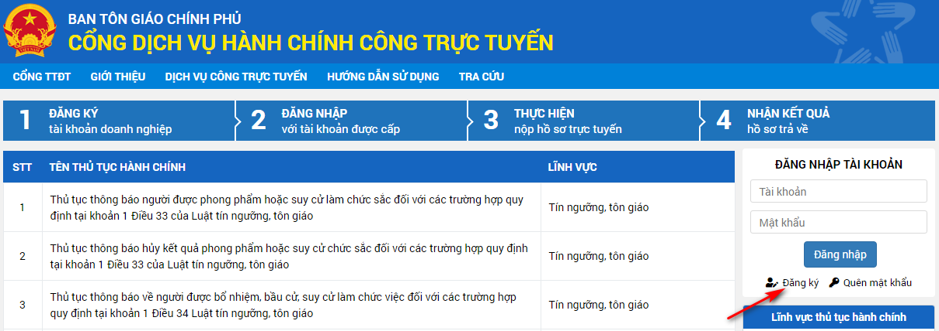
Bước 2: Điền thông tin vào form đăng ký:
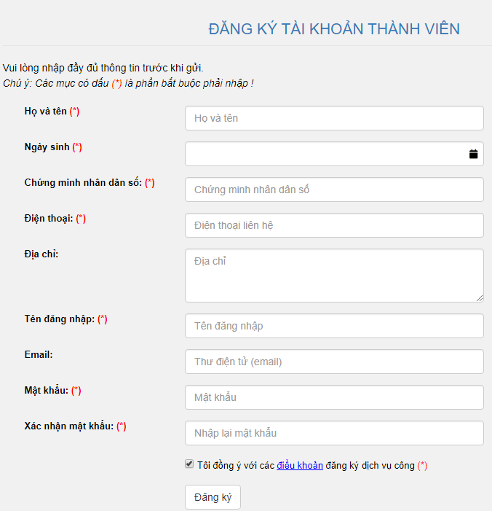
Lưu ý:
- Các trường đánh dấu (*) là các trường bắt buộc nhập, không được để trống.
- Mật khẩu có tối thiểu là 6 ký tự có phân biệt hoa thường và tiếng việt có dấu.
Bước 3: Bấm nút 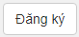 ở cuối form để gửi đi thông tin đăng ký tài khoản. Nếu đăng ký thành công, hệ thống sẽ gửi về email đã điền ở form đăng ký một email đăng ký tài khoản thành công.
Bước 4: Sau khi đăng ký thành công, công dân kích hoạt tài khoản qua email mà hệ thống đã gửi về ở bước 3.
- Đăng nhập và nộp hồ sơ
Bước 1: Nhập thông tin tài khoản đăng nhập của công dân
Bước 2: Bấm nút để thực hiện đăng nhập vào hệ thống
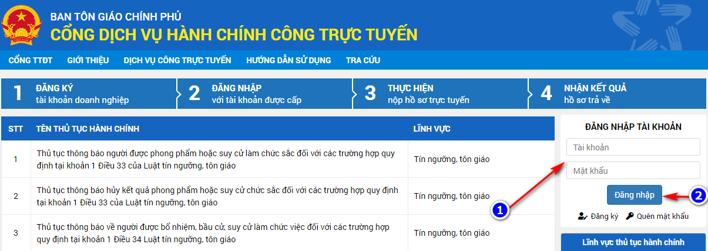
Bước 3: Bấm chọn menu ‘Dịch vụ công trực tuyến’ ở menu chính:
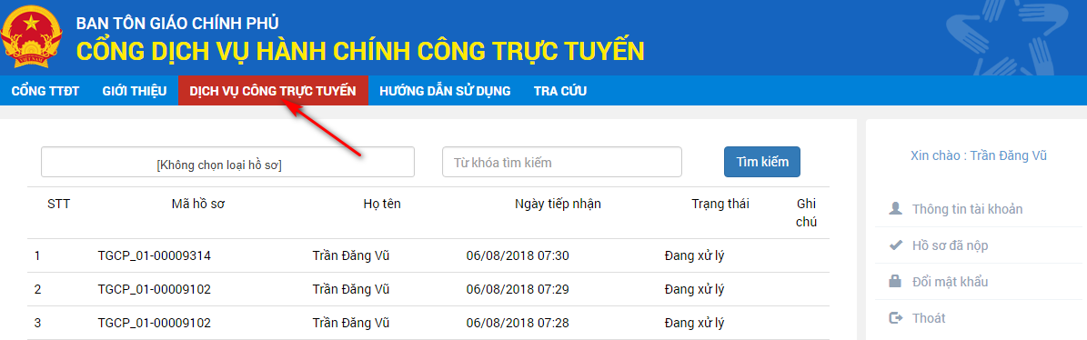
Bước 4: Bấm vào dịch vụ công chọn để nộp hồ sơ:
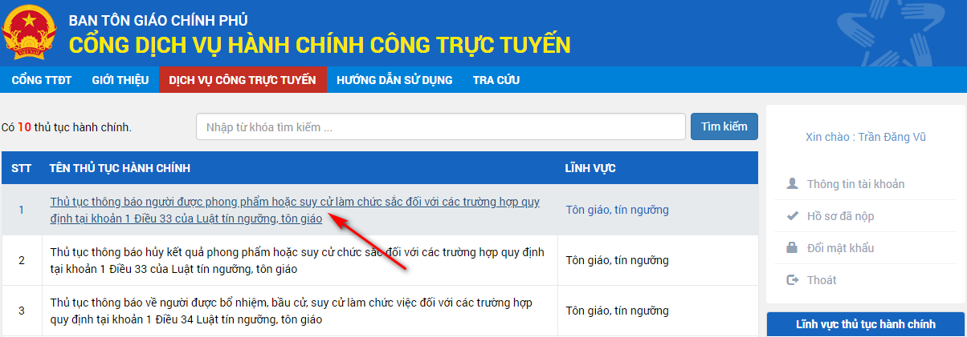

Bước 5: Bấm nút ‘Nộp hồ sơ’:
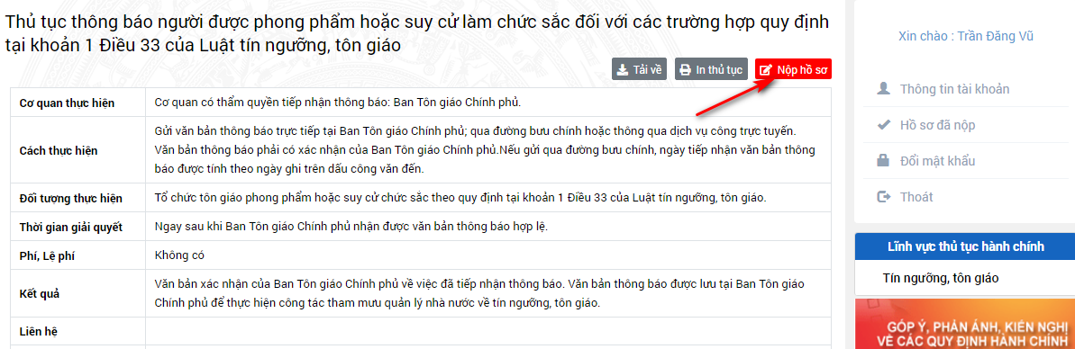

Bước 6: Điền thông tin hồ sơ vào form nộp hồ sơ dịch vụ công và bấm nút ở cuối form để gửi hồ sơ đi:
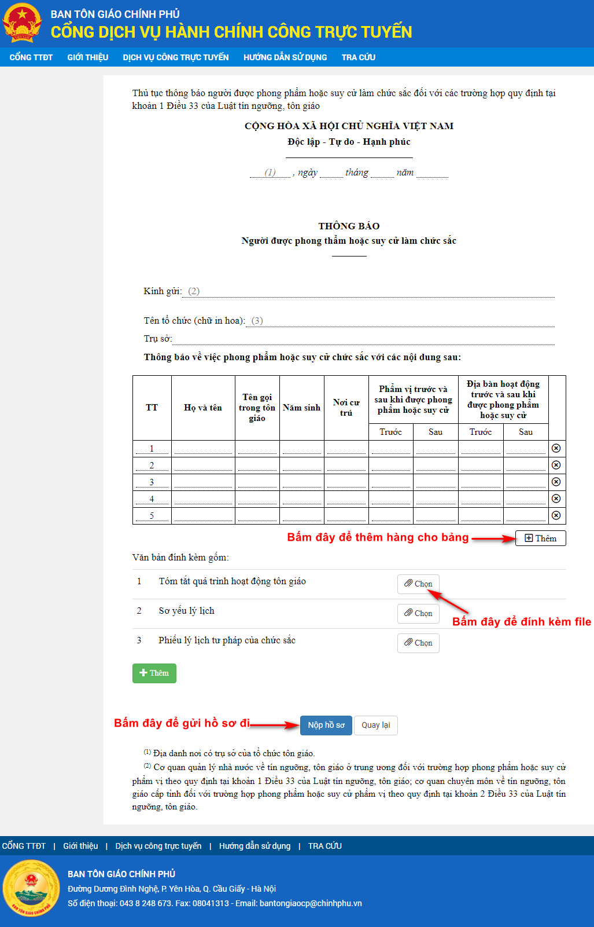

- Quản lý thông tin tài khoản và đổi mật khẩu, đăng xuất
- Quản lý thông tin tài khoản
Bước 1: Sau khi công dân đăng nhập thành công vào hệ thống, bấm vào mục ‘Thông tin tài khoản’:
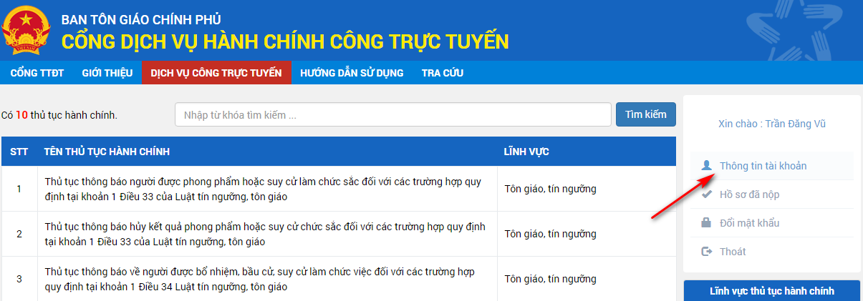

Bước 2: Thay đổi thông tin tài khoản ở các ô tương ứng (nếu có):
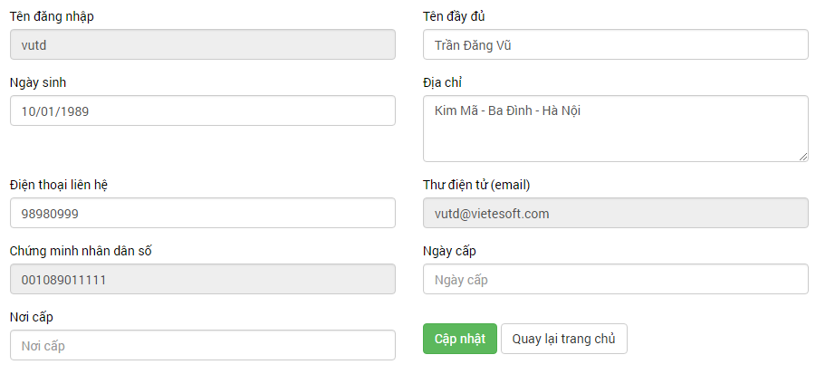
Lưu ý: Các thông tin tên đăng nhập, email và số chứng minh nhân dân là không thể thay đổi được.
Bước 3: Bấm nút để lưu lại thông tin đã thay đổi.
- Đổi mật khẩu
Bước 1: Sau khi đăng nhập thành công, bấm vào mục ‘Đổi mật khẩu’:
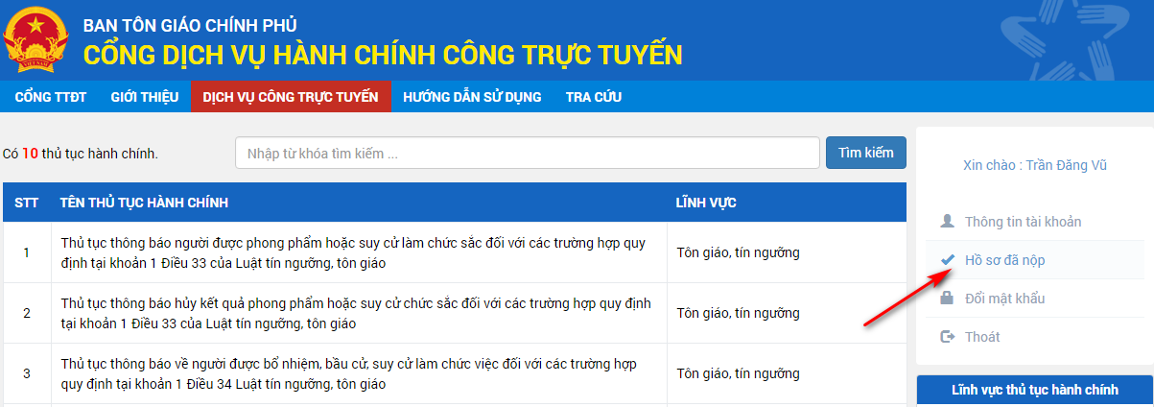
Bước 2: Nhập thông tin mật khẩu mới vào form đổi mật khẩu và bấm ‘Lưu lại’ để xác nhận thay đổi mật khẩu:
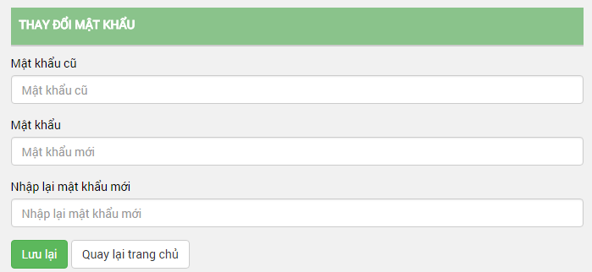
- Đăng xuất tài khoản
Sau khi đăng nhập thành công, bấm vào mục ‘Thoát’ để đăng xuất tài khoản:
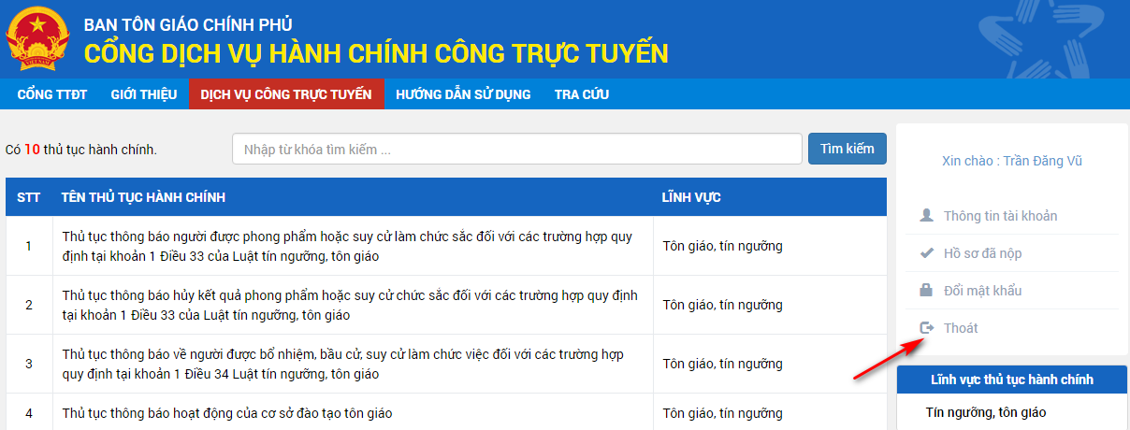
- Tra cứu hồ sơ
Bước 1: Bấm vào menu ‘Tra cứu’ ở menu chính:
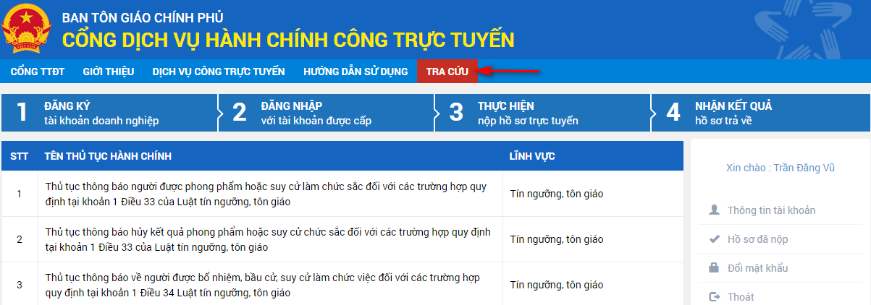
Bước 2: Nhập chính xác mã hồ sơ cần tra cứu:
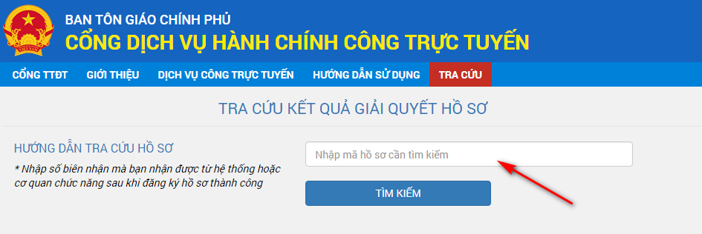
Bước 3: Bấm nút để thực hiện tra cứu hồ sơ.

